Od początku do współczesności

GENEALOGIA

1999-2004 RX 300

2019 RX 300

RX 300 🡺 RX 300

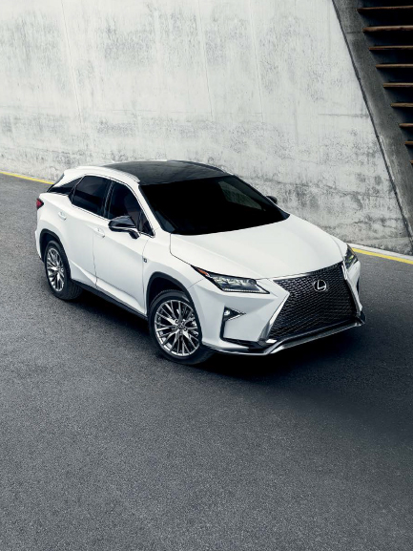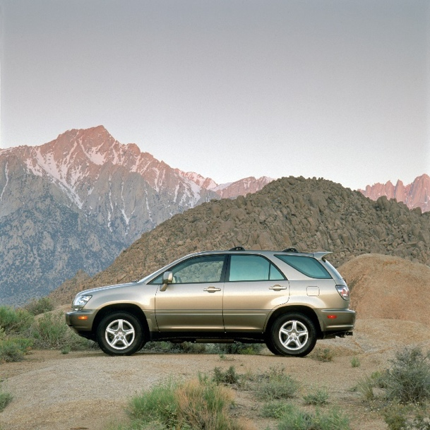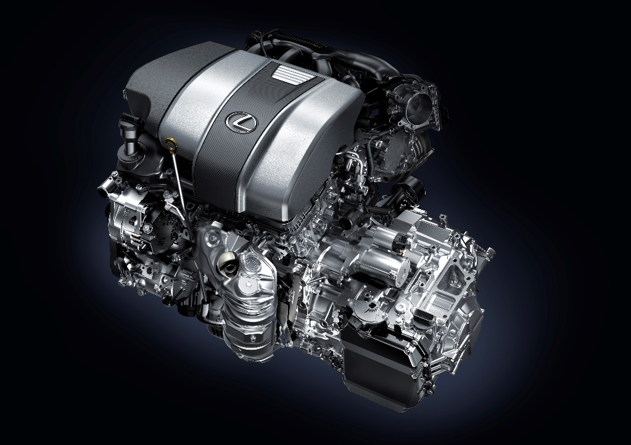

Formuła, dzięki której RX odniósł wielki sukces na globalnym rynku, pozostała niezmienna od chwili premiery. Obecna generacja RX została zaprezentowana w roku 2015, a w 2019 przeszła facelifting.

W warunkach terenowych system Dynamic Torque Control łączy indywidualne sterowanie hamowaniem kół z funkcjami elektromagnetycznych sprzęgieł, by dokładnie kontrolować ilość siły napędowej posyłanej do każdego koła. Z tych, które mają najlepszą przyczepność, otrzyma największą dawkę napędu, a tym samym auto świetnie sobie poradzi w nawet trudnym terenie. Kierowca może obserwować, w jaki sposób pracuje system AWD dzięki wyświetlaczowi Multi-Information Display w zestawie zegarów.

Podobnie jak pierwszy model RX 300, dzisiejszy RX 300 ma samonośne, ultralekkie i sztywne nadwozie ze specjalnymi wzmocnieniami szkieletowymi. Pod maską pracuje 2,0-litrowy, turbodoładowany, 4-cylindrowy silnik benzynowy w układzie rzędowym, z bezpośrednim wtryskiem paliwa, współpracujący z 6-stopniową, automatyczną skrzynią biegów.

RX 350 rozwinął się w porównaniu ze swoim pierwowzorem w drodze ewolucji – zamiast kolumn McPhersona z tyłu ma podwójne wahacze poprzeczne, co daje lepsze prowadzenie i więcej miejsca w kabinie.

Od początku istnienia modelu RX kwestia dzielności terenowej była poza dyskusją. W przypadku najnowszego RX 300 aspekt ten ma dodatkowe cechy: system Dynamic Torque Control AWD potrafi przydzielać odpowiednią porcję momentu obrotowego dla każdego koła z osobna, by przyczepność była możliwie najlepsza w każdych warunkach. Podobnie jak oryginał, tak i dzisiejszy jego następca bez trudu łączy te możliwości z absolutnym komfortem podróżowania.

Lexusa RX 300, który zadebiutował w 1999 roku, zaprojektowano według dwóch założeń: po pierwsze, miał być równie komfortowy i dynamiczny jak samochód osobowy, a po drugie, miał wykazywać się dzielnością poza asfaltem porównywalną z terenowym SUV-em.

W przeciwieństwie do konwencjonalnych SUV-ów, które wykorzystywały konstrukcję na ramie, RX 300 miał lekkie, ale bardzo sztywne nadwozie samonośne z klinami wzmacniającymi przy mocowaniach zawieszenia (kolumny McPhersona z przodu i z tyłu), rozpórką między przednimi kolumnami resorującymi i stabilizatorem między tylnymi.

Wyposażony w silnik V6 typu 1MZ-FE osadzony na półaktywnych poduszkach tłumiących wibracje i 4-stopniową automatyczną skrzynię biegów U140E, RX 300 przyspieszał, prowadził się i był cichy niczym luksusowy sedan.

Poza asfaltem opcjonalny system AWD wykorzystywał możliwość mostkowania przekładni hydrokinetycznej w skrzyni biegów oraz elastyczny układ rozdziału napędu poprzez sprzęgła wiskotyczne, zdolny do przenoszenia sił w proporcjach 50:50 między osiami. Na jeszcze trudniejszą jazdę terenową przewidziano wśród opcji mechanizm różnicowy typu Torsen z ograniczonym poślizgiem.

Silnik: 1MZ-FE DOHC V6

Moc maks. (KM) 201/5600 obr./min

Pojemność skokowa: 3,0 l

Skrzynia biegów: U140E aut., 4b

0-100 km/h: 8,5 s

Zawieszenie (p-t): kolumny McPhersona

Rozstaw osi: 2615 mm

Długość: 4580 mm

Szerokość: 1815 mm

Wysokość: 1660 mm

RX 300 1999

RX 350 2019

Silnik: R4 Turbo

Moc maks. (KM): 238 / 4800-5600 obr./min

Pojemność skokowa: 2 l

Skrzynia biegów: 6-biegowa, elektronicznie sterowana, automatyczną skrzynia biegów

0-100 km/h: 9,5 s

Zawieszenie (p-t): kolumny McPhersona-

wahacze poprzeczne

Rozstaw osi: 2789 mm

Długość: 4890 mm

Szerokość: 1895 mm

Wysokość: 1720 mm

Od początku do dziś

GENEALOGIA

2020 RX 450h

2006-2009 RX 400h

RX 400h 🡺 RX 450h

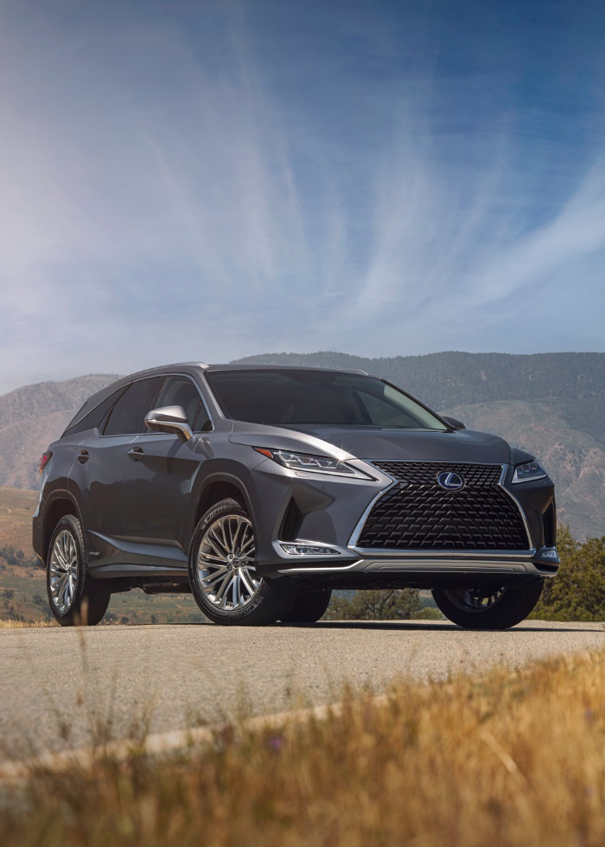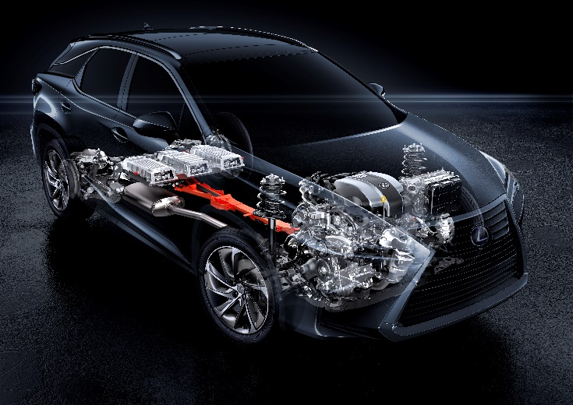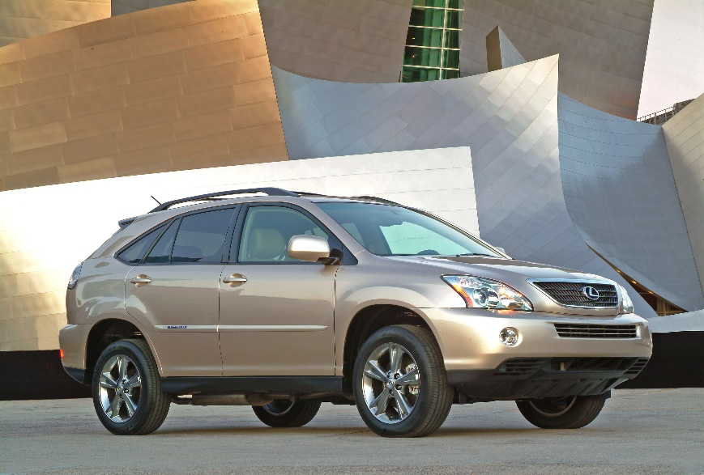

Odświeżony RX 450h cechuje się całym szeregiem ewolucyjnych zmian, które jeszcze dobitniej pozycjonują go jako lidera w segmencie SUV-ów klasy wyższej. Jednak zarówno filozofia modelu, jak jego mechanika – „rodzice” jego sukcesu – pozostają niezmienne.

Pod wyobloną maską pracuje 3,5-litrowy silnik V6 2GR-FXS DOHC, gdzie „X” oznacza, iż pracuje on w cyklu Atkinsona. W tym trybie zawory dolotowe pozostają dłużej otwarte niż w konwencjonalnym silniku, więc suw pracy jest dłuższy niż suw sprężania. Ogromnie podnosi to wydajność cieplną, a tym samym i wydajność paliwową. Moc przenoszona jest do układu hybrydowego przez przekładnię hybrydową P313.

Elektryczny silnik trakcyjny tego systemu synergicznego – MG2 – rozwija moc 167 KM, co łaczy się w moc systemową 313 KM oraz pozwala na zryw do 100 km/h w czasie 8,1 s.

Tylny układ napędowy Q211 pozwala na wsparcie auta mocą 68 KM drugiego silnika trakcyjnego, gdy warunki to wymuszą.

Silnik: 2GR-FXS DOHC V6

Moc maks.: 263/6000 obr./min

Pojemność skokowa: 3,5 l

Skrzynia biegów: P313 hybrydowa

Moc silnika el. MG2: 167 kW

Silnik el. tylny MGR: Q211

Moc silnika el. MGR: 68 KM

Bateria trakcyjna: 240 komór, 288 V

Moc łączna system.: 313 KM

0-100 km/h: 7,7 s

Zawieszenie p-t: kolumny McPhersona-podwójne wahacze poprzeczne

Rozstaw osi: 2790 mm

Długość: 4890 mm

Szerokość: 1895 mm

Wysokość: 1720 mm

Przekładnia hybrydowa P313 w dzisiejszym modelu RX 450h jest bardzo podobna do przekładni P310 stosowanej w oryginalnym hybrydowym RX 400h. Jednak w przypadku P313 wszystkie elementy zostały zoptymalizowane pod względem wydajności, masy i rozmiarów. Ponadto sterowanie elektroniczne jest w porównaniu z tym tradycyjnym nieporównanie nowocześniejsze, szybsze i wydajniejsze. Dodano także elektroniczną funkcję manualnie wybieranych sześciu ustalonych przełożeń za pomocą łopatek pod kierownicą.

Akumulatory trakcyjne w obu modelach wydają się takie same – i tu, i tu mamy po 240 ogniw i 288 V. Jednakże baterie w RX 450h mają wewnętrzną strukturę przystosowaną do chłodzenia, a i sam zestaw jest znacząco mniejszy. W RX 400h bateria trakcyjna była podzielona na 3 części – dwa duże moduły i jeden mniejszy. W RX 450h są to trzy identyczne moduły, dzięki czemu każdy z nich otrzymuje identyczne chłodzenie.

Napęd na koła tylne został przeniesiony z modelu RX 400h, wprowadzono tylko niewielkie zmiany w mocowaniu go do nadwozia. Przednie zawieszenie, jak w poprzedniku, to kolumny McPhersona, ale w RX 450h tylną oś zawieszono na wahaczach poprzecznych.

Zaprezentowany w roku 2005, RX 400h był pierwszą luksusową hybrydą w gamie Lexusa.

Zbudowany na platformie drugiej generacji modelu, RX 400h wykorzystywał silnik 3.3 V6 3MZ-FE DOHC oraz hybrydową przekładnię P310, współtworzące napęd o nazwie Hybrid Synergy Drive. Silnik benzynowy rozwijał moc 211 KM, zaś silnik elektryczny MG2 – 167 KM. Planetarna przekładnia rozdziału mocy bezstopniowo je łączyła ze sobą, a systemowa moc łączna układu wynosiła 272 KM, dzięki czemu RX 400h rozpędzał się do 100 km/h w zaledwie 7,7 s – co odpowiadało możliwościom konwencjonalnego auta z 4-litrowym silnikiem.

Zamiast konwencjonalnego mechanicznego napędu 4WD ze skrzynią rozdzielczą, wałem napędowym i tylnym mechanizmem różnicowym, RX 400h wykorzystywał dodatkowy silnik elektryczny Q211 MGR o mocy 68 KM, montowany bezpośrednio na tylnej osi. Oznaczało to ogromne uproszczenie napędu na 4 koła, a zarazem pozwalało na bardzo precyzyjne sterowanie momentem obrotowym dostarczanym do kół tylnych.

Hybrid Synergy Drive pozwalał modelowi RX 400h osiągnąć niskie zużycie paliwa przy zachowaniu identycznej dynamiki, jaką zapewniał jego wyłącznie benzynowy bliźniak.

Silnik: 3MZ-FE DOHC V-6

Moc maks.: 211 KM/5600 obr./min

Pojemność skokowa: 3,3 l

Skrzynia biegów: P310 hybrydowa

Moc silnika el. MG2: 167 KM

Silnik el. tylny MGR: Q211

Moc silnika el. MGR: 68 KM

Bateria trakcyjna: 240 komór, 288 V

Moc łączna system.: 272 KM

0-100 km/h: 7,7 s

Zawieszenie p-t: kolumny McPhersona

Rozstaw osi: 2720 mm

Długość: 4750 mm

Szerokość: 1845 mm

Wysokość: 1678 mm

RX 450h

RX 400h

1998 RX 300

Historyczny

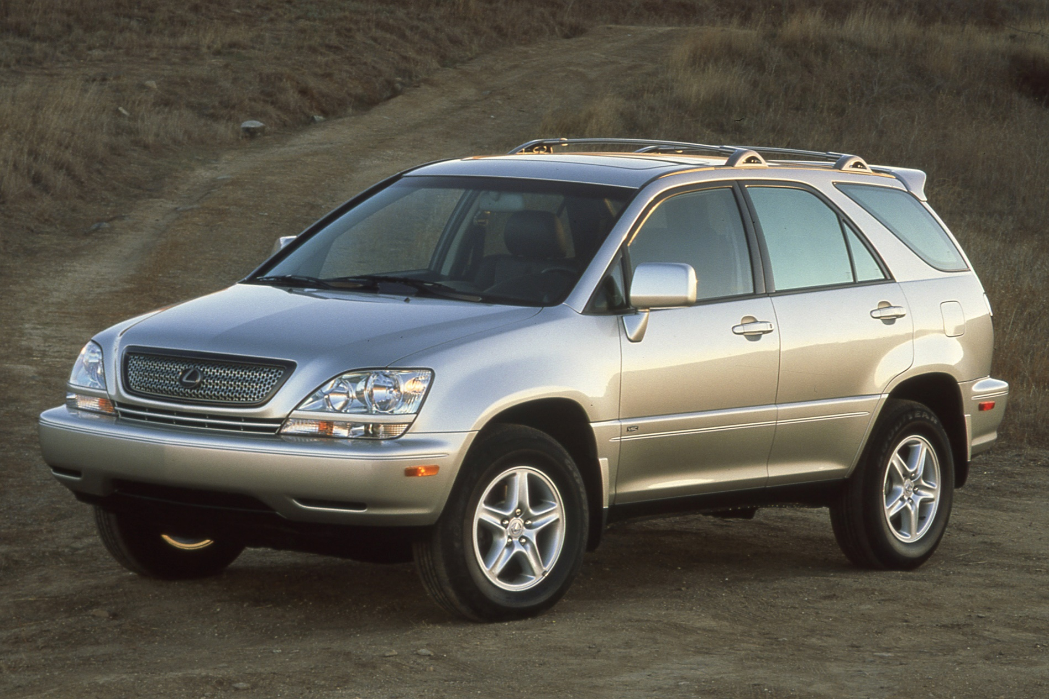

RX był jednym z bestsellerów Lexusa od momentu, gdy wszedł na rynek w 1998 roku jako model 1999. Jako znakomite połączenie atrakcyjnej stylistyki, doskonałej wszechstronności i luksusowych własności jezdnych – nie wspominając o atrakcyjnej cenie – od momentu premiery stał się najlepiej sprzedającym się SUV-em w USA. Co ważne, także branżowe media były nim zachwycone – zdobył m.in. nagrodę Sport/Utility of the Year słynnego magazynu *Motor Trend* za rok 1999.

Dostępny w wersjach z napędem tylko na koła przednie lub AWD, oryginalny RX 300 był dokładnie tym, czego klienci chcieli od luksusowego SUV-a: komfortowym autem na co dzień i wszechstronnym pojazdem rekreacyjnym – a wszystko to jako świetnie wyceniony i skomponowany pakiet.

RX 300 był wyposażony w 223-konny silnik V6 3.0 z rozrządem DOHC, trzystopniowym dolotem, dwustopniowym wydechem i 4-stopniową automatyczną skrzynią biegów. Precyzyjnie zestrojone zawieszenie niezależne na kolumnach McPhersona ze stabilizatorami zapewniało doskonały komfort amortyzacji i świetne prowadzenie.

Pierwszy RX położył podwaliny pod dzisiejszą gamę crossoverów i SUV-ów marki – oraz wymusił na rywalach produkcję podobnych aut. Model RX stale się rozwija, nieprzerwanie dopasowując się do wymagań klientów i pozostaje wciąż wzorcem, do którego wszyscy muszą dorównywać.

Silnik: 1MZ-FE DOHC V-6

Moc maks. (KM) 201/5600 obr./min

Pojemność skokowa: 3,0 l

Skrzynia biegów: U140E aut., 4b

0-100 km/h: 8,5 s

Zawieszenie (p-t): kolumny McPhersona

Rozstaw osi: 2615 mm

Długość: 4580 mm

Szerokość: 1815 mm

Wysokość: 1660 mm



2006 RX 400h

Historyczny

Dziś hybrydowe samochody są właściwie oczywistością i codziennością, ale w kwietniu 2005 roku, gdy Lexus wprowadził do sprzedaży pierwszy swój model tego typu, RX 400h, wszystko wyglądało zupełnie inaczej.

Dlaczego RX 400h odniósł taki sukces? Jednym z czynników za to odpowiadających była jego atrakcyjna stylistyka, zarówno elegancka, jak i atletyczna – identyczna z wyłącznie benzynowym RX 300.

Innym powodem był system Lexus Hybrid Synergy Drive, który łączył silnik benzynowy 3.3 V6 z trzema silnikami elektrycznymi (w tym dwoma trakcyjnymi), by zaproponować kierowcy łączną moc 272 KM, a tym samym auto szybsze od RX 300.

Wspaniale zaprojektowany RX 400h był także jednym z pierwszych Lexusów wyposażonych w intuicyjny system Vehicle Dynamics Integrated Management (VDIM). Podczas ostrej jazdy po zakrętach grożącej poślizgiem system pomagał kierowcy w zachowaniu kontroli nad pojazdem dzięki dostosowywaniu do warunków jazdy prędkości, ustawienia pedału gazu, hamowania i kierownicy. Dzięki adaptacyjnym lampom głównym kierowca mógł skręcać w każdy łuk w pełnym oświetleniu, bo światła mijania były skrętne i doświetlały zakręty. Tak innowacyjne wyposażenie sprawiało, że RX 400h był prawdziwym autem kierowcy.

Niespotykanie niskie zużycie paliwa RX 400h (8,4/9,4 l/100 km) oraz potężna przestrzeń ładunkowa także odgrywały wielką rolę w rozwoju popularności tego modelu.

Sukces rynkowy RX 400h spowodował wprowadzenie do oferty Lexusa większej liczby modeli hybrydowych, co z kolei pozwoliło już w dziesięć lat od premiery RX 400h sprzedać ponad milion aut hybrydowych marki. Dziś Lexus oferuje hybrydową wersję w każdym ze swych modeli.

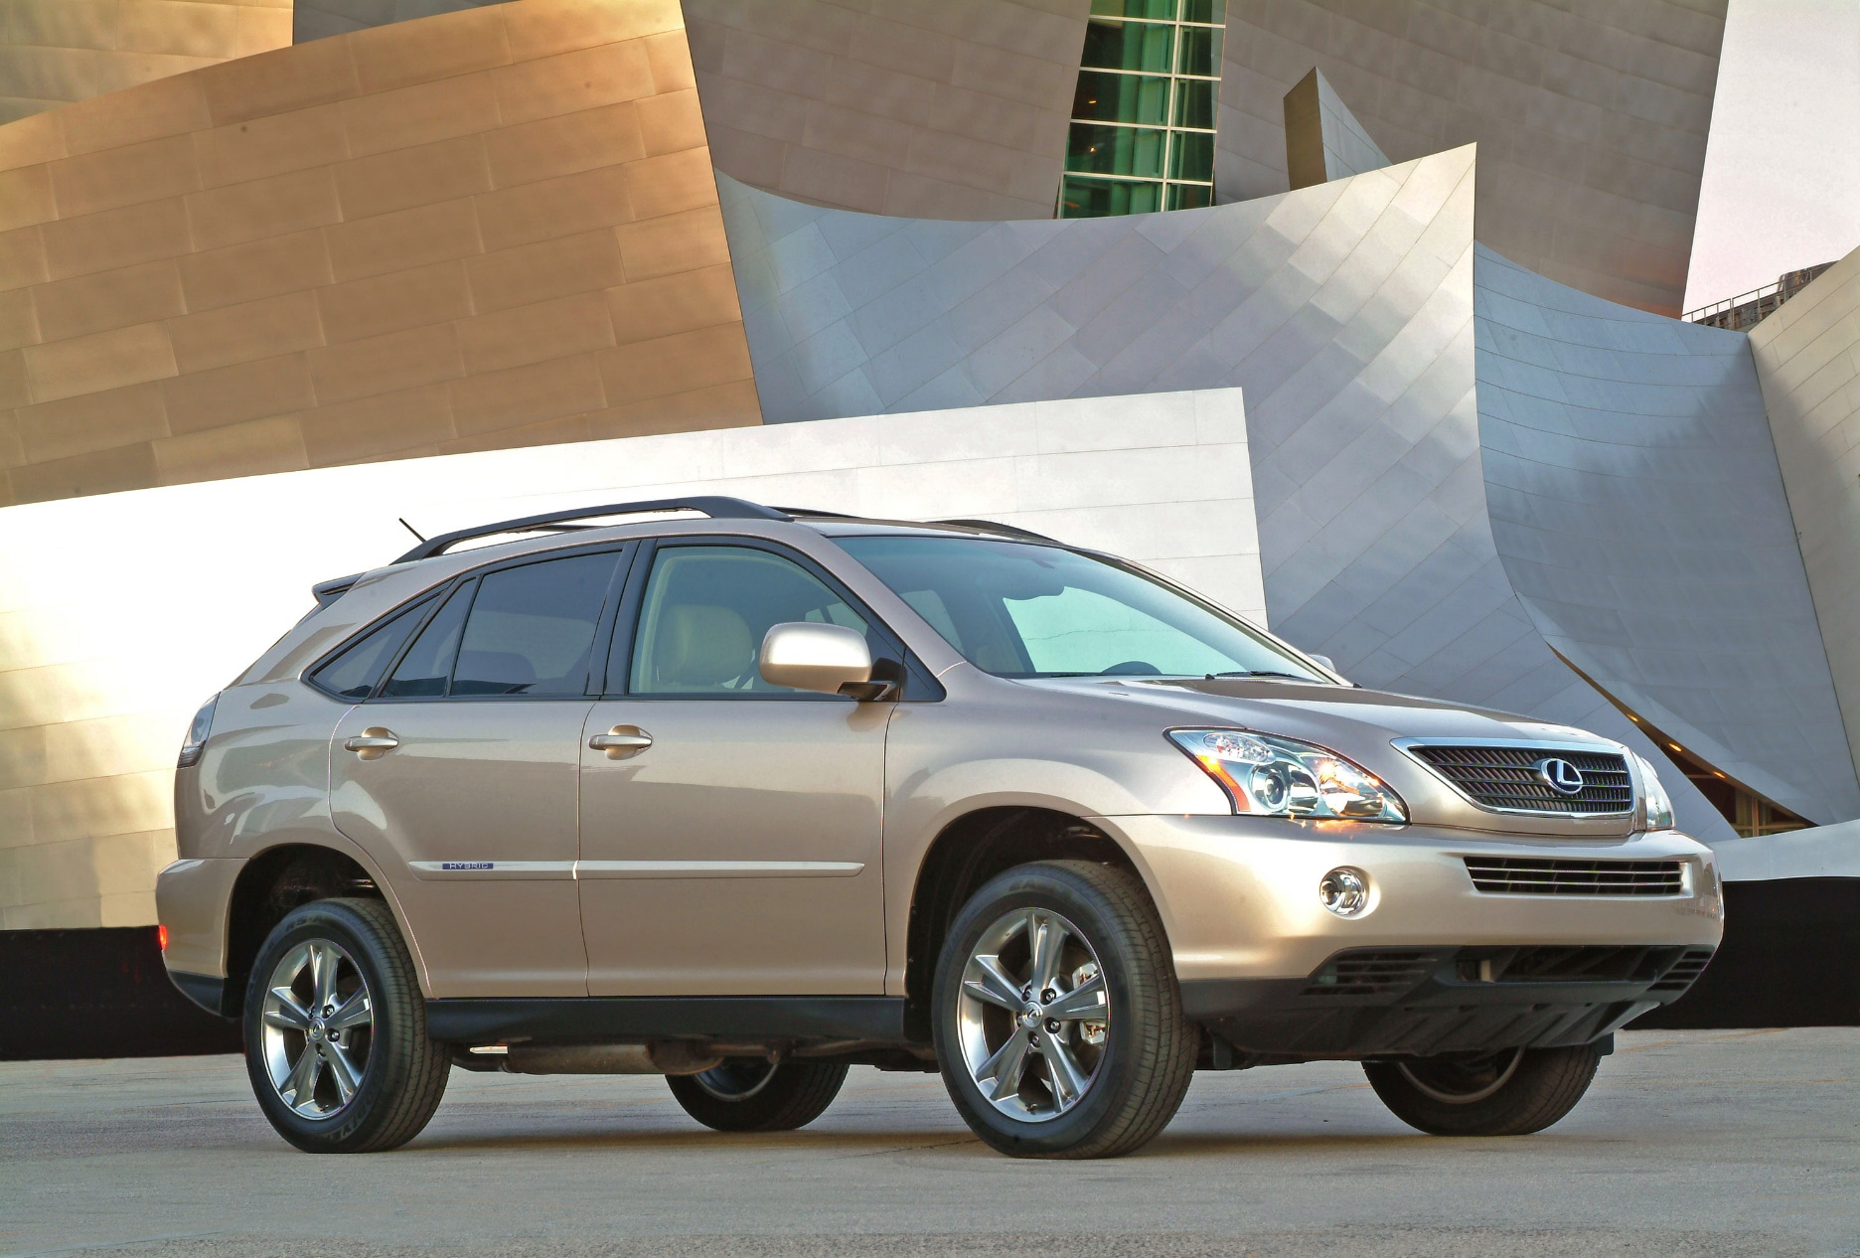

Silnik: 3MZ-FE DOHC V-6

Moc maks.: 211 KM/5600 obr./min

Pojemność skokowa: 3,3 l

Skrzynia biegów: P310 hybrydowa

Moc silnika el. MG2: 167 KM

Silnik el. tylny MGR: Q211

Moc silnika el. MGR: 68 KM

Bateria trakcyjna: 240 komór, 288 V

Moc łączna system.: 272 KM

0-100 km/h: 7,7 s

Zawieszenie p-t: kolumny McPhersona

Rozstaw osi: 2720 mm

Długość: 4750 mm

Szerokość: 1845 mm

Wysokość: 1678 mm

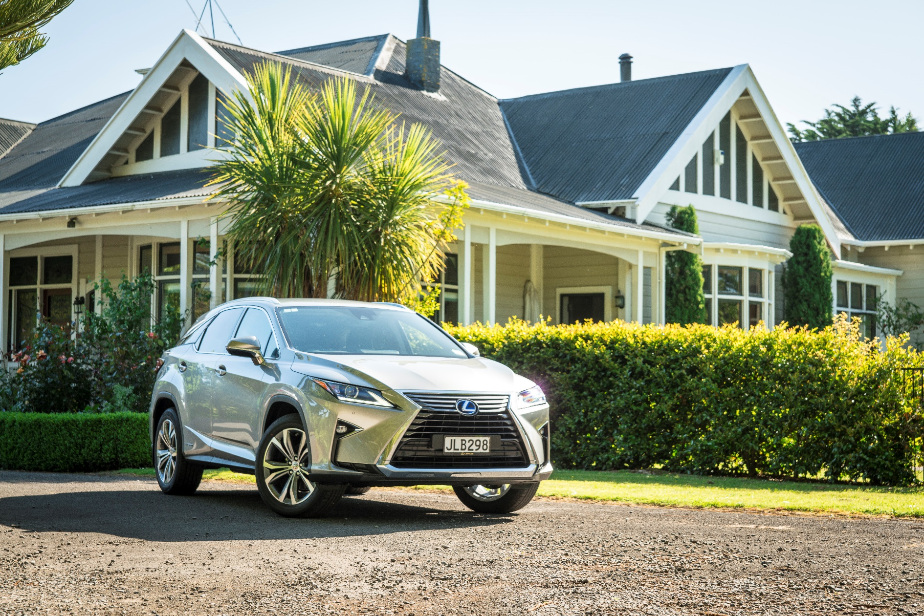

Od ręcznie wykańczanego wnętrza i zmysłowego oświetlenia kabiny po wyrafinowaną technologię hybrydową – Lexus RX 450h zapewnia świetne osiągi przy wyjątkowo niskim zużyciu paliwa oraz elegancką, lecz atletyczną stylistykę.

System Lexus Hybrid Drive łączy 3,5-litrowy silnik benzynowy V6 z wtryskiem D4-S oraz dwa silniki elektryczne o wysokim momencie obrotowym. Układ ten zapewnia łączną moc 313 KM i świetne przyspieszenia przy imponującym średnim zużyciu paliwa na poziomie 6,7 l/100 km. Aby napędzać tylne koła, zamiast wału napędowego sięgnięto po niezależny silnik elektryczny montowany na tylnej osi wraz z przekładnią, który podejmuje pracę tylko wówczas, kiedy potrzebna jest pomoc w trudnych warunkach trakcyjnych.

Dostępne wyposażenie multimedialne obejmuje 9- lub 12-głośnikowy system audio Pioneer albo 15-głośnikowy system Mark Levinson, 8- lub 12,3-calowy ekranem w konsoli centralnej, łącze Bluetooth, tuner DAB do odbioru cyfrowych stacji radiowych, nawigację GPS Lexus Premium Navigation (z mapami na dysku wymiennym microSD), bezprzewodową ładowarkę urządzeń zgodnych z Qi oraz kontroler Remote Touch Interface z dżojstikiem.

RX 450h oferuje także mnóstwo elementów wsparcia kierowcy, jak wyświetlacz projekcyjny HUD, pakiet Lexus Safety System +, automatyczna kontrola recyrkulacji powietrza, 2–strefowa automatyczna klimatyzacja z generatorem cząstek nanoE, pamięć ustawienia fotela kierowcy i pasażera oraz kierownicy i lusterek czy usterka boczne elektrycznie składane i podgrzewane, z funkcją zmiany pola widzenia podczas cofania, automatycznym przyciemnianiem oraz pamięcią ustawienia.

Fotele sportowe lub komfortowe mogą być obite naturalną skórą, a nawet skórą półanilinową, oświetlenie wnętrza może reagować na zbliżenie dłoni, a przy szybach tylnych drzwi dostępne są rolety. 20-calowe felgi aluminiowe mogą wystąpić w wersji tłumiącej hałas, sportowej lub z podwójnymi ramionami i czarnym wykończeniem.

Silnik: 2GR-FXS DOHC V6

Moc maks. (KM): 263/6000 obr./min

Pojemność skokowa: 3,5 l

Skrzynia biegów: P313 hybrydowa

Moc silnika el. MG2: 167 kW

Silnik el. tylny MGR: Q211

Moc silnika el. MGR: 68 KM

Bateria trakcyjna: 240 komór, 288 V

Moc łączna system.: 313 KM

0-100 km/h: 7,7 s

Zawieszenie p-t: kolumny McPhersona-podwójne wahacze poprzeczne

Rozstaw osi: 2790 mm

Długość: 4890 mm

Szerokość: 1895 mm

Wysokość: 1720 mm



2019 RX 450h

Współczesność